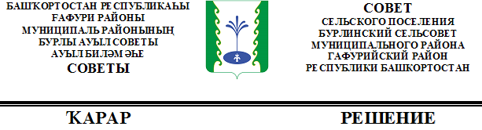

Об избрании состава Постоянной комиссии по развитию предпринимательства, земельным вопросам, благоустройству и экологии
Совета сельского поселения Бурлинский сельсовет муниципального района Гафурийский район Республики Башкортостан

В соответствии со статьей 11 Регламента Совета сельского поселения Бурлинский сельсовет муниципального района Гафурийский район Республики Башкортостан Совет сельского поселения Бурлинский сельсовет муниципального района Гафурийский район Республики Башкортостан решил:
1. Сформировать Постоянную комиссию по развитию предпринимательства, земельным вопросам, благоустройству и экологии в количестве трех депутатов.
2. Избрать в состав Постоянной комиссии по развитию предпринимательства, земельным вопросам, благоустройству и экологии следующих депутатов Совета:
Муллагалеева Расуля Фагимовича - депутат избирательного округа № 1 ;
Шаяхметова Ильнура Винеровича - депутат избирательного округа № 3;
Галина Ильдара Ханифовича - депутат избирательного округа № 4 .

Глава
сельского поселения Бурлинский сельсовет
муниципального района Гафурийский район
Республики Башкортостан Хайретдинов А.К.

с.Бурлы,

20 сентября 2019 года
№1-5

